# 

**Configuración, Diseño y Arquitectura Proyecto MatchWork**

***Nombre Estudiante:*** *Sebastián Santibáñez, Dario Olivares*

***Asignatura****: Taller Aplicado de Software*

***Carrera****: Ingeniería en Desarrollo de Software*

***Profesor****: Carlos Valverde*

***Fecha****: 12/06/2025*

Contenido

1. Tipo de Base de Datos Escogida 3

2. Modelo de Datos 4

3. Diseño del Producto 6

4. Diseño Arquitectónico 7

5. Mockups 8

6. Mapa de Navegación 19

## 1. Tipo de Base de Datos Escogida

Para el desarrollo de MatchWork se optó por una arquitectura híbrida utilizando dos tecnologías de base de datos:

* Oracle (SQL): empleada como base de datos principal del sistema, encargada de gestionar información estructurada como usuarios, perfiles, trabajos y postulaciones. Oracle permite manejar relaciones complejas entre tablas, transacciones ACID, integridad referencial y consultas avanzadas que se ajustan a las necesidades del sistema. Su uso se justifica por la robustez, confiabilidad y soporte empresarial, factores clave considerando el volumen de registros y la escalabilidad a futuro.
* MongoDB Atlas (NoSQL): seleccionada para manejar los mensajes del sistema de chat en tiempo real. Esta decisión responde a la necesidad de una base de datos flexible, capaz de manejar documentos JSON con estructuras variables, y que permita una rápida escritura y lectura sin requerimientos de relaciones entre entidades. MongoDB brinda escalabilidad horizontal, rendimiento alto en lecturas concurrentes, y facilidad para almacenar conversaciones con una estructura anidada.

Esta combinación permite cubrir tanto los requerimientos de consistencia y relaciones del núcleo del sistema como la flexibilidad y velocidad necesarias en funciones asincrónicas como la mensajería y las video llamadas.

## 2. Modelo de Datos

MatchWork estructura su modelo de datos en dos segmentos principales:

* Modelo relacional en Oracle: Incluye las entidades Usuario, PerfilProfesional, Trabajo, Postulación, Habilidad y tablas asociativas como UsuarioHabilidad. Este modelo fue diseñado cuidadosamente para representar relaciones 1:1, 1: N y N:M necesarias para el correcto funcionamiento del sistema. Por ejemplo, un usuario puede tener múltiples habilidades, y un trabajo puede recibir múltiples postulaciones. Las claves foráneas aseguran integridad, y las vistas o procedimientos permiten consultas complejas para mostrar coincidencias entre perfiles y empleos.

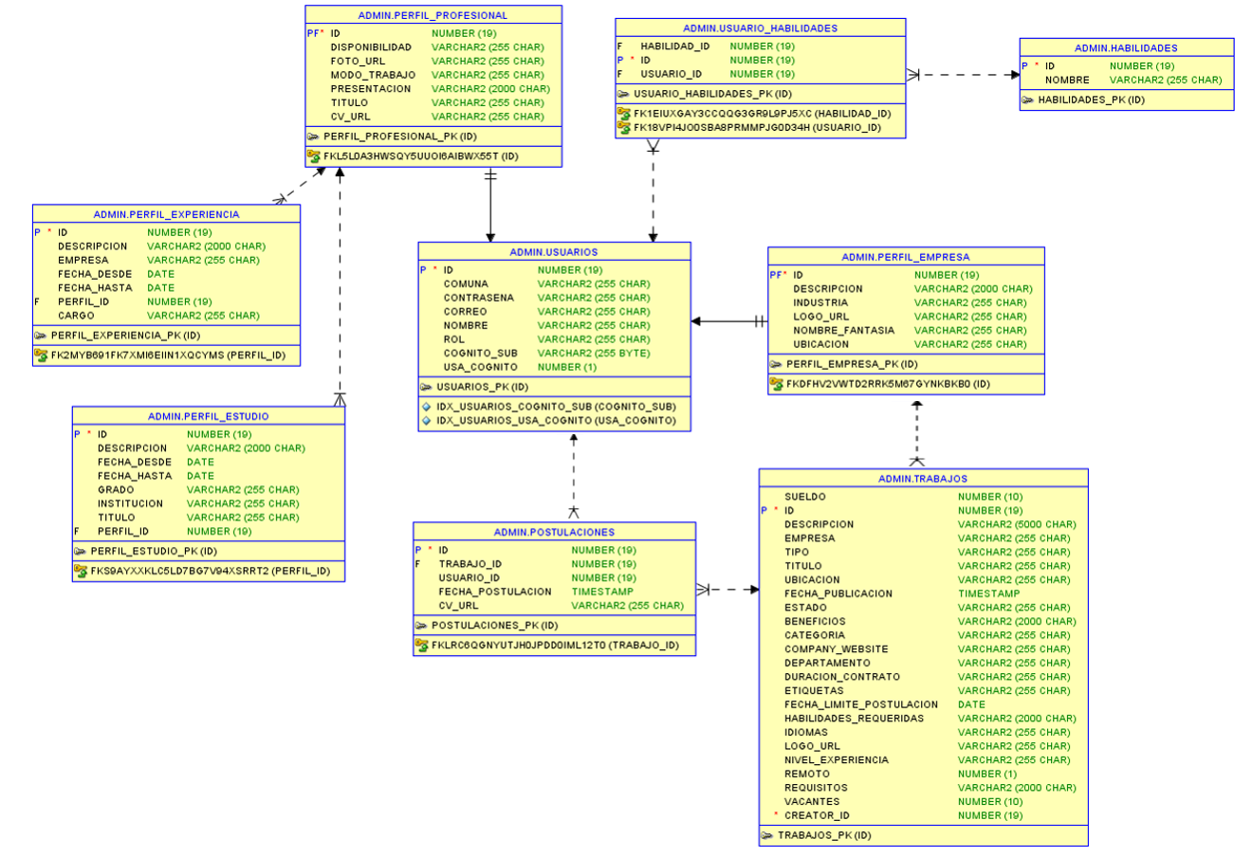

* Modelo documental en MongoDB: Contiene una única colección mensajes, donde cada documento representa un mensaje enviado entre usuarios, con campos como emisorId, receptorId, mensaje, fechaEnvio, y leido. Este modelo simplifica la gestión del chat al permitir búsquedas rápidas por conversación, agrupación por usuarios, y expansión sin necesidad de modificar esquemas fijos.

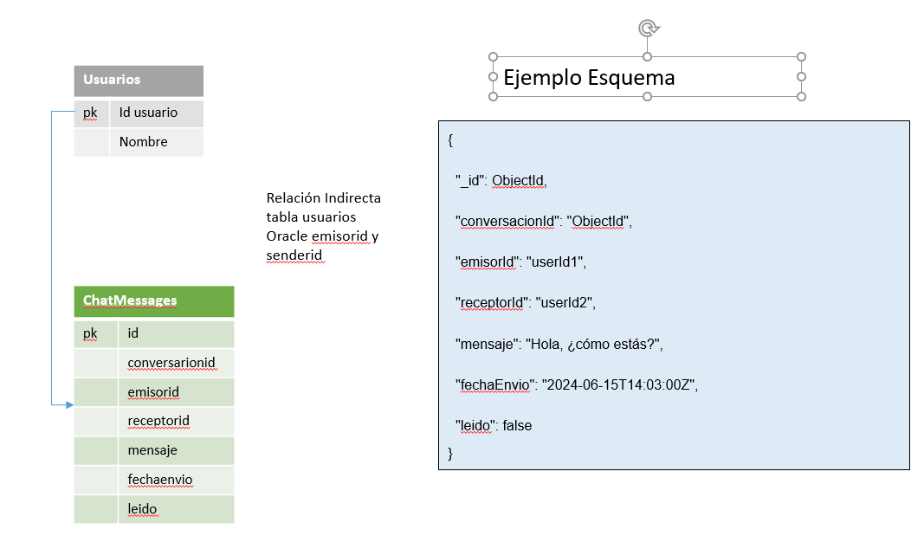

Ambos modelos se integran de manera lógica a través del ID del usuario, permitiendo interacción indirecta entre Oracle y MongoDB para representar toda la funcionalidad del sistema.

## 3. Diseño del Producto

El diseño del sistema se centra en la experiencia del usuario, permitiendo a profesionales y empresas interactuar con fluidez. Se trabajó con mockups que plasman una interfaz moderna, accesible

El sistema considera:

* Pantallas clave: login/registro con AWS Cognito, dashboard con menú lateral según rol, visualización de trabajos, perfil profesional editable, chat, y video llamada con Jitsi.
* Interacciones: formularios con validación, botones claros, navegación rápida, filtros dinámicos para búsquedas por habilidad o industria.
* Accesibilidad y usabilidad: tipografía legible, colores contrastantes, navegación intuitiva, diseño centrado en tareas.
* Patrones de diseño: componentes reutilizables en Angular, layout modular y separación de vistas según funcionalidades.

El diseño fue planificado para ser escalable, mantenible, y cumplir con estándares actuales de calidad, facilitando futuras mejoras y una experiencia satisfactoria para todos los usuarios del sistema.

## 4. Diseño Arquitectónico

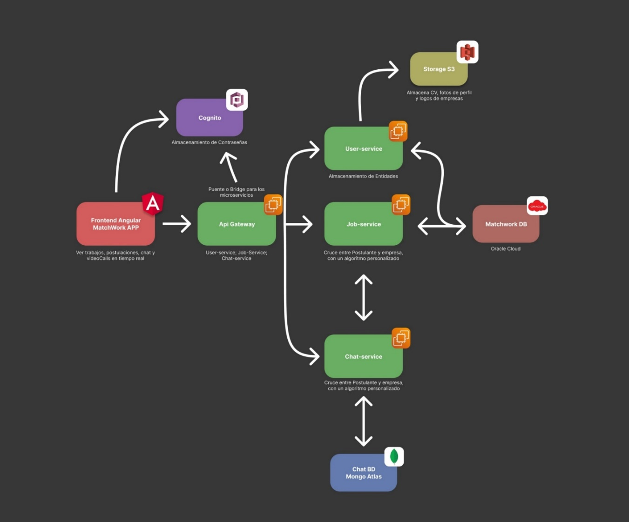

## 5. Mockups

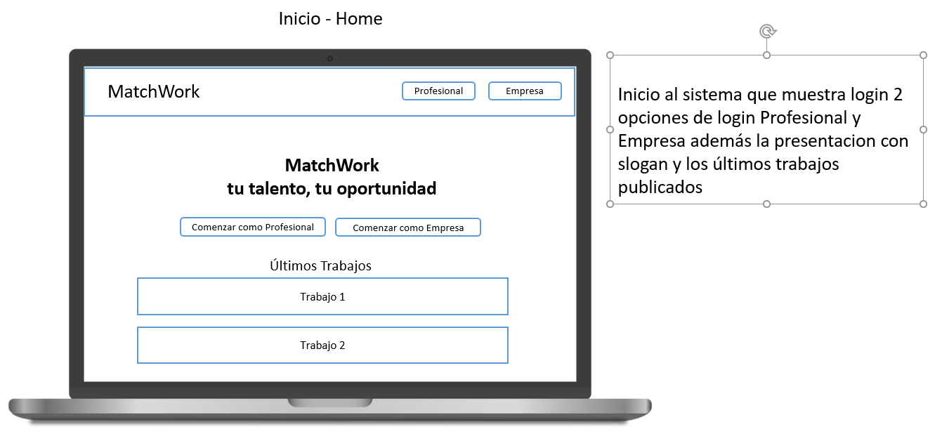

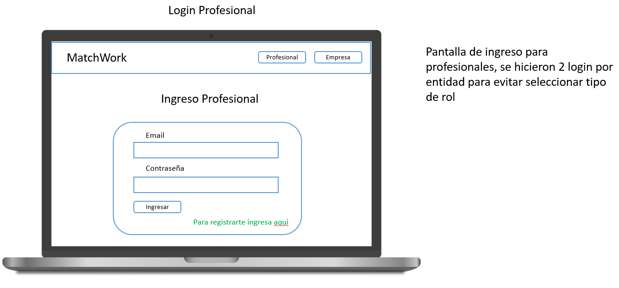

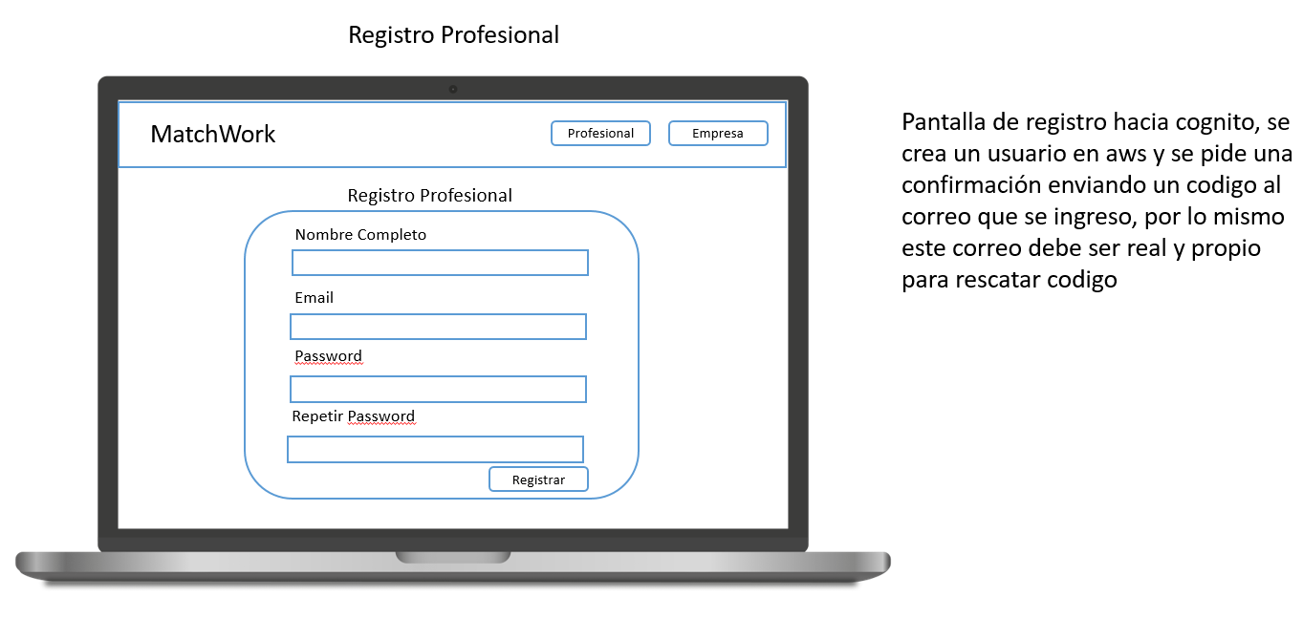

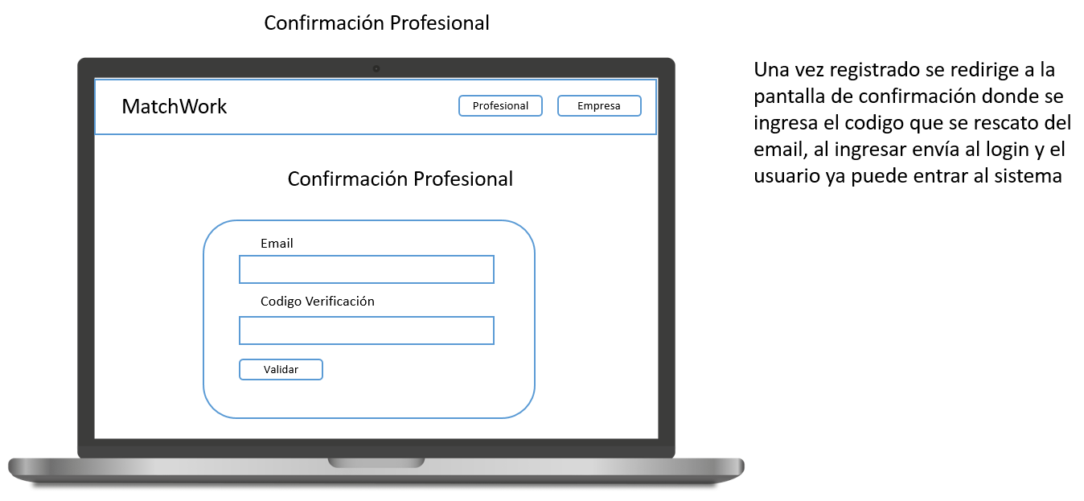

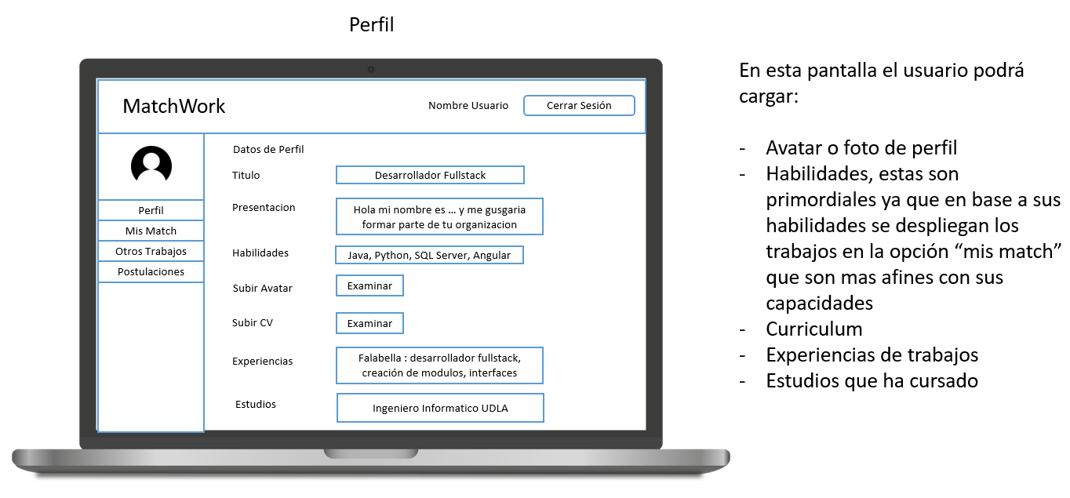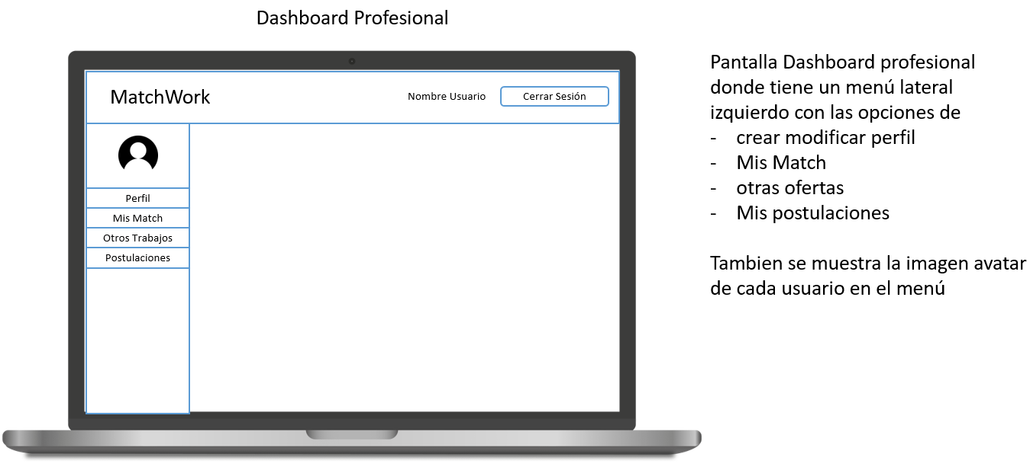

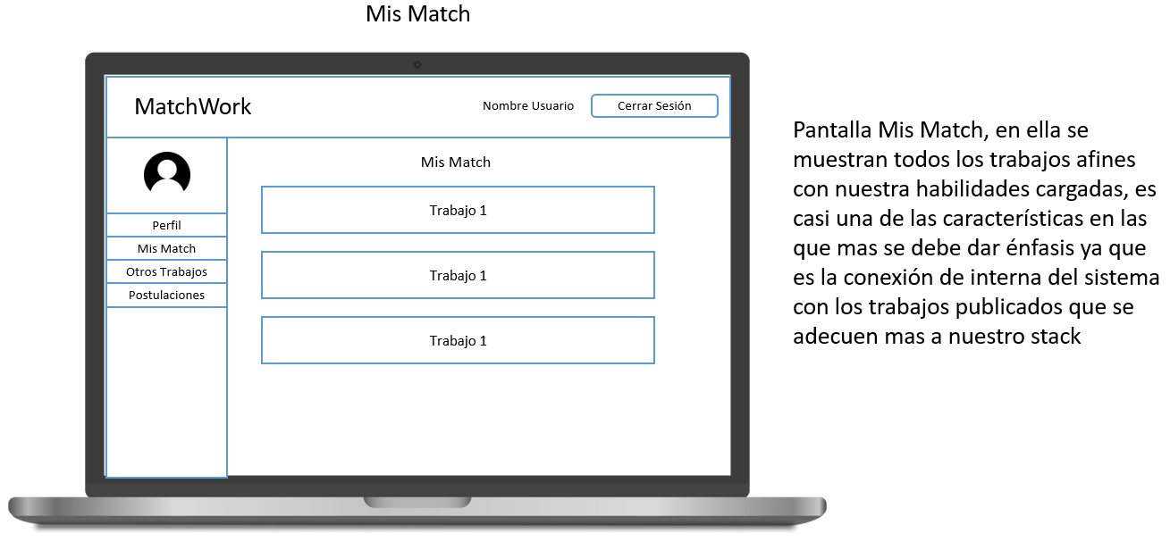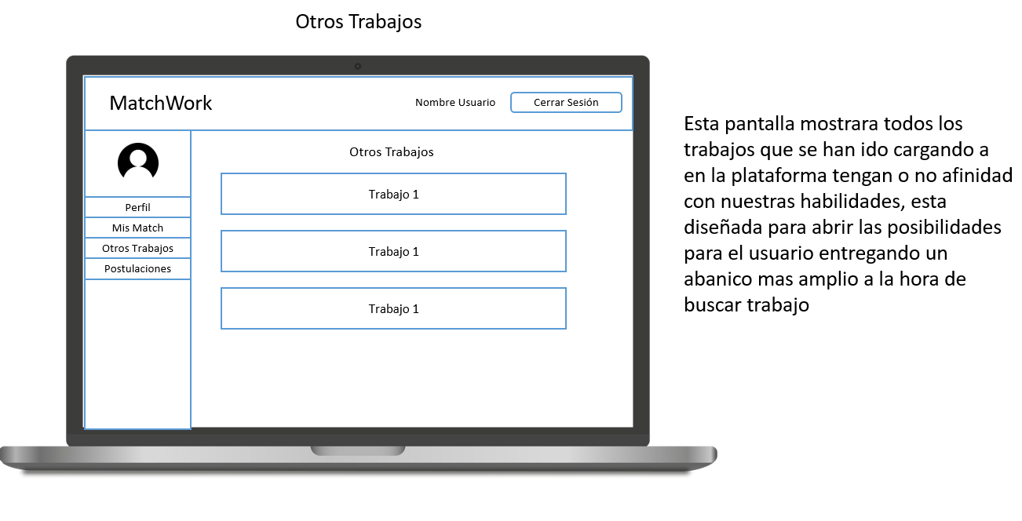

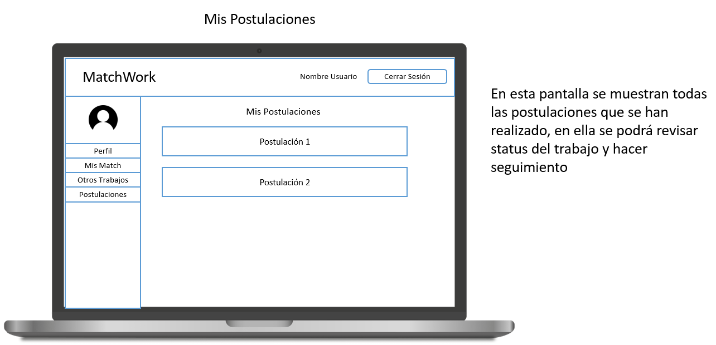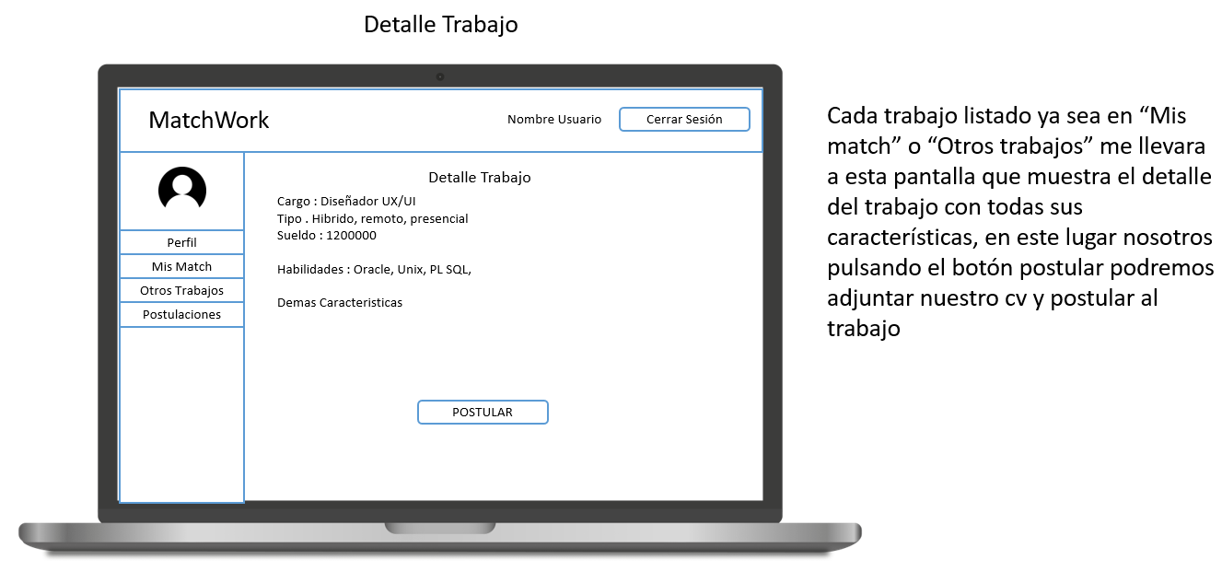

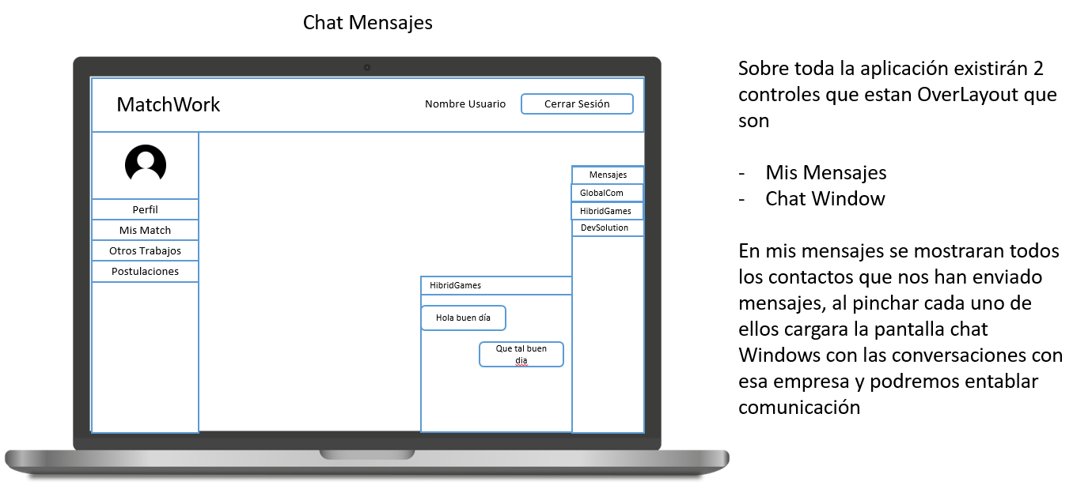

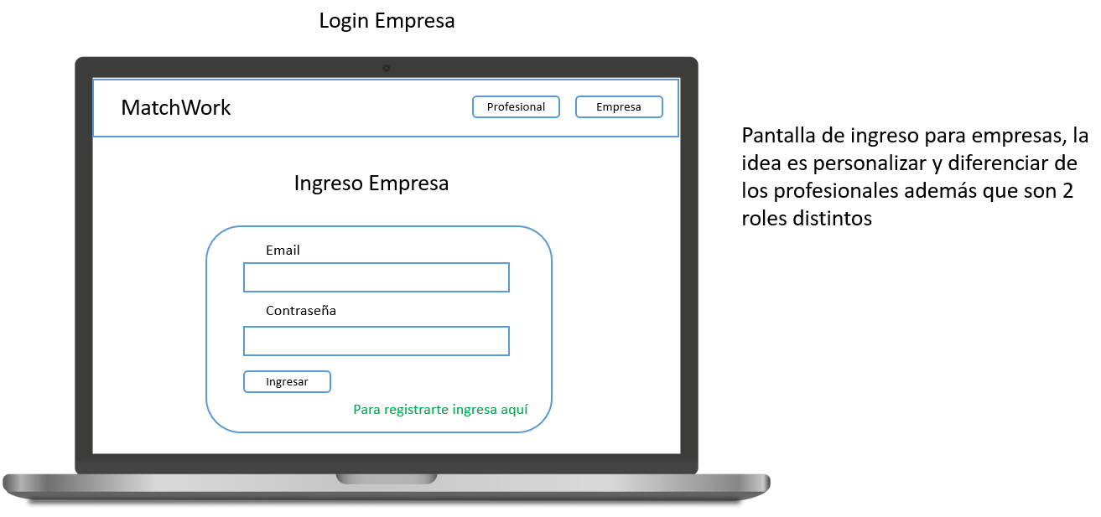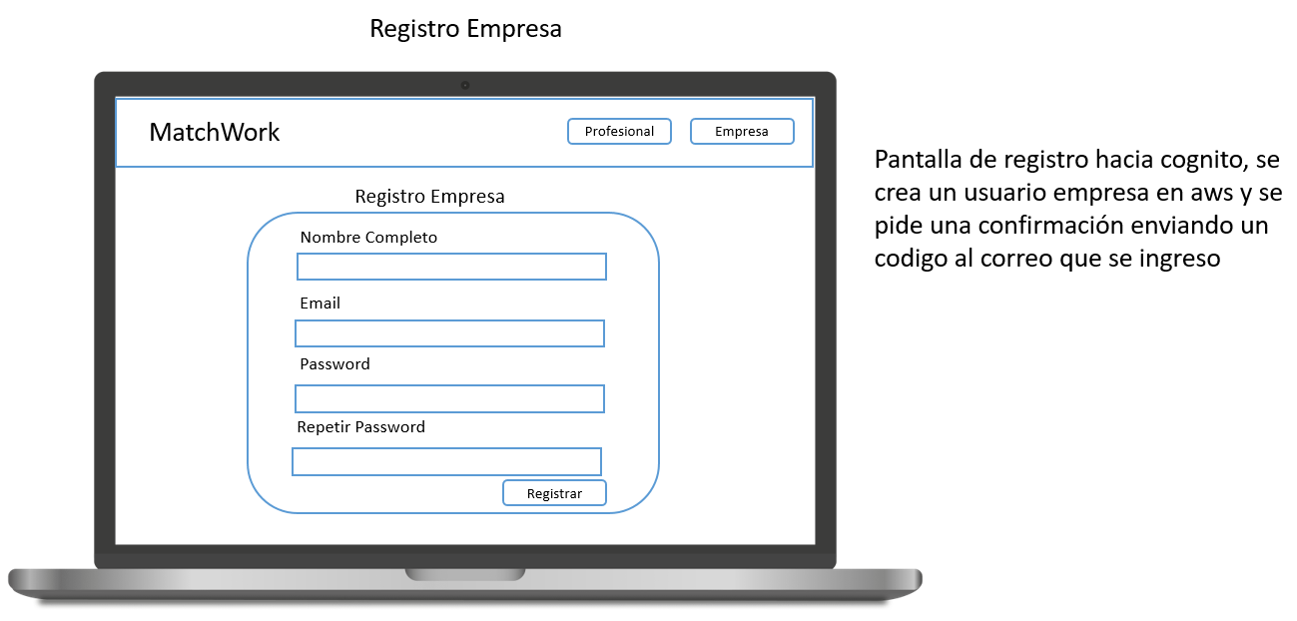

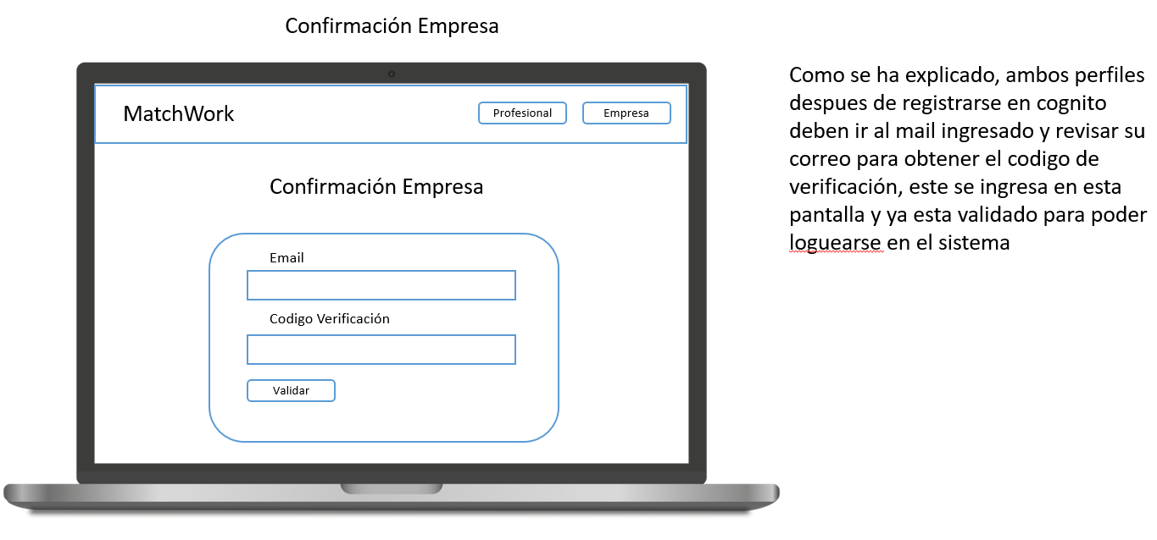

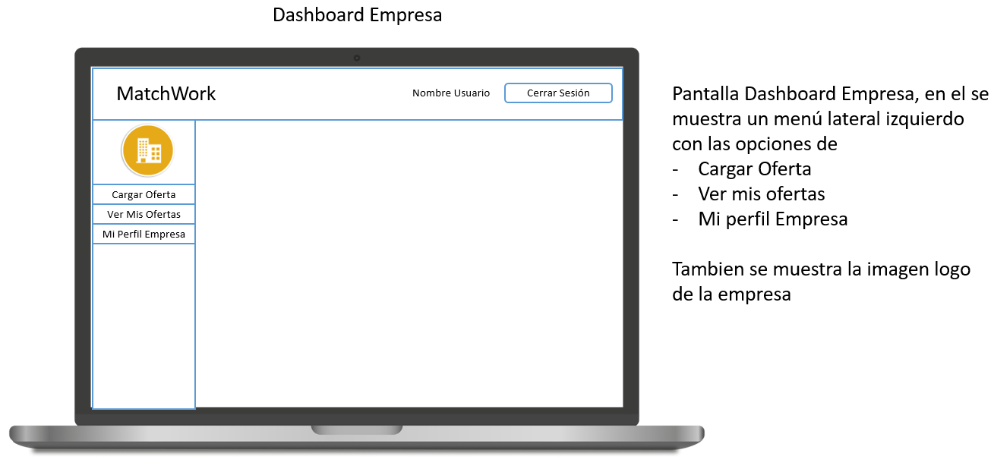

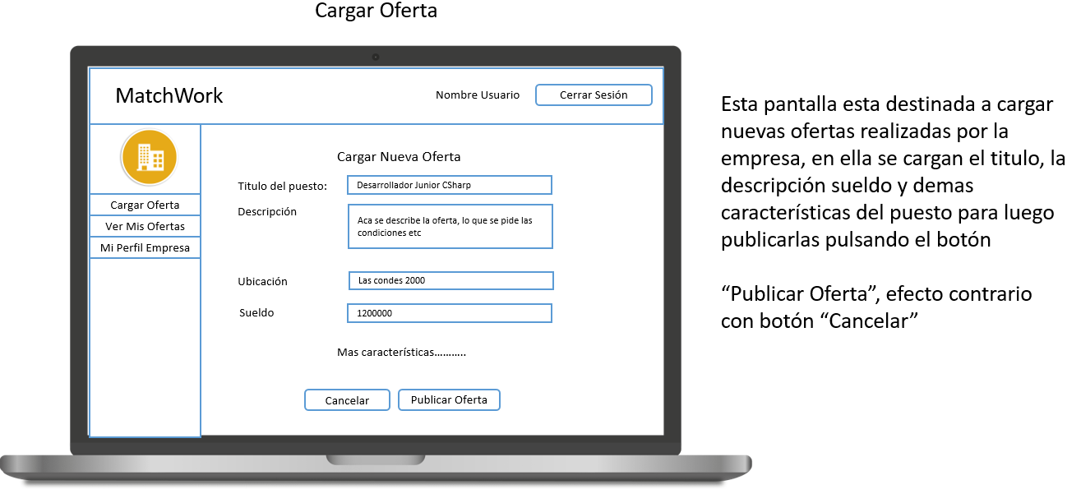

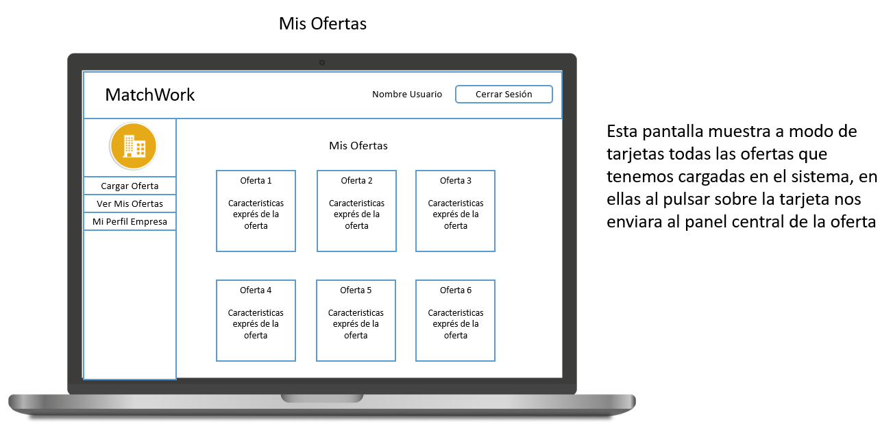

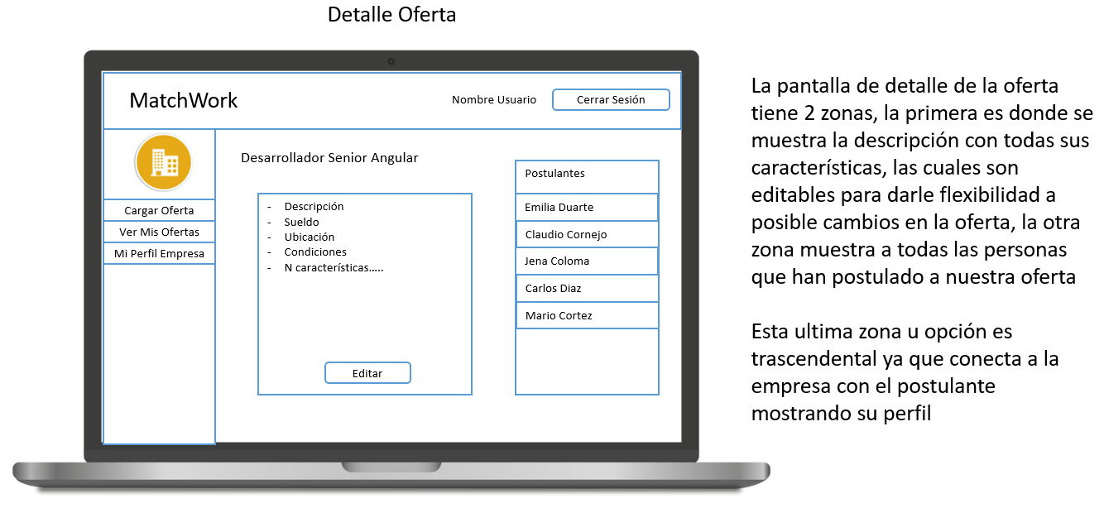

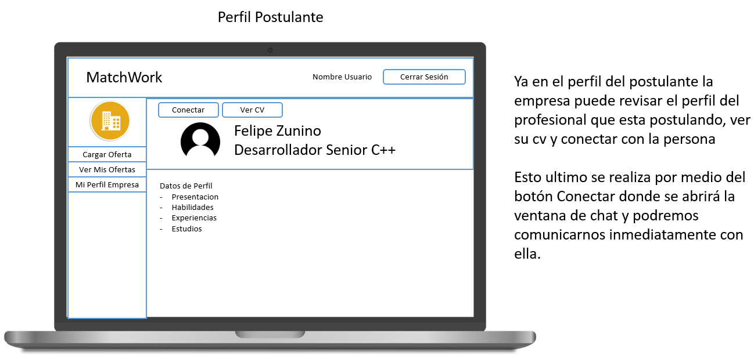

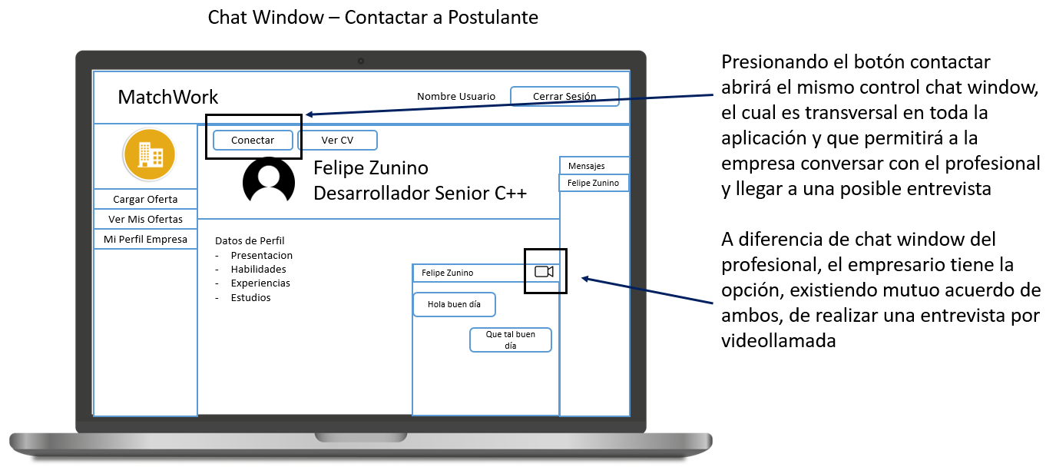

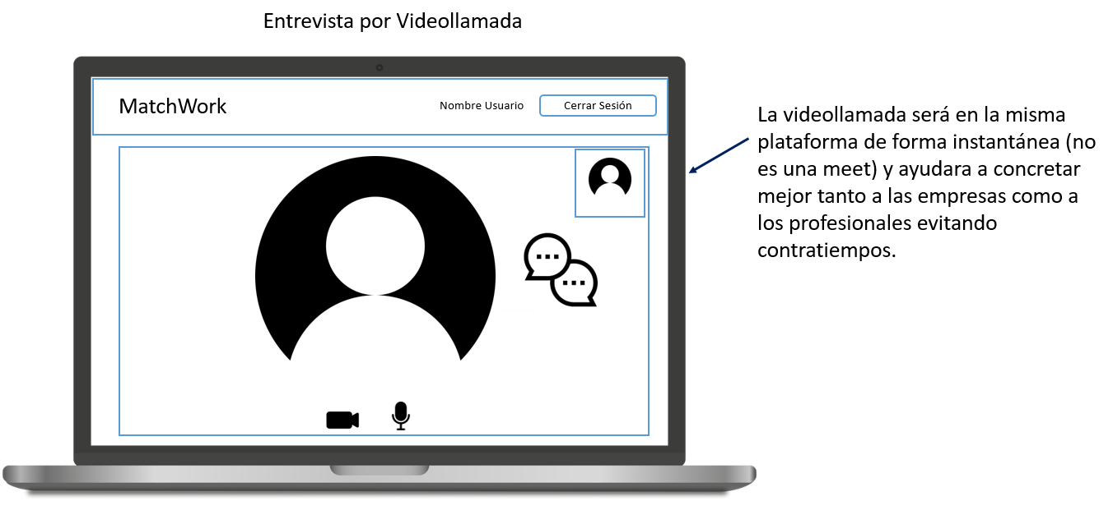

## 6. Mapa de Navegación

